**UNIVERSIDADE DE FRANCA – UNIFRAN**

FABIO TOLEDO BONEMER DE SALVI

**ROTINA DE ATIVIDADE FÍSICA**

Experiência Prática III

ARARAQUARA – SÃO PAULO

2025

FABIO TOLEDO BONEMER DE SALVI

**ROTINA DE ATIVIDADE FÍSICA**

Experiência Prática III

Trabalho apresentado ao curso de Superior de Tecnologia em Análise e Desenvolvimento de Sistemas da Universidade de Franca – UNIFRAN, como requisito para obtenção de nota de Experiência Prática III na disciplina Algoritmos e Pensamento Computacional.

ARARAQUARA – SÃO PAULO

2025

# Introdução

A proposta visa exercitar a lógica e o pensamento computacional por meio da resolução de problemas reais através do desenvolvimento de um programa funcional em linguagem C, utilizando vetores e matrizes n armazenamento e manipulação de grandes volumes de dados organizados, explorando a criatividade e a interação com o usuário.

A lógica para a solução do problema foi implementado em linguagem de programação C utilizando o ambiente de desenvolvimento *Visual Studio Code* ([MICROSOFT CORPORATION, 2025](https://code.visualstudio.com/)) em conjunto com as ferramentas de desenvolvimento e bibliotecas fornecidas pelo projeto *Minimalist GNU for Windows* ([MINGW-W64 PROJECT, 2025](https://www.mingw-w64.org/)), que contém ferramentas e bibliotecas que possibilitaram o desenvolvimento da aplicação de forma nativa em ambiente *Windows*.

A instalação e configuração do ambiente de desenvolvimento foi realizada seguindo os passos descritos em [MICROSOFT (2025](https://code.visualstudio.com/docs/cpp/config-mingw)) onde esta descrito como configurar o compilador GCC C++ (g++) e o depurador GDB.

O diretório contendo o repositório do projeto desta atividade está disponível em [Salvi (2025)](https://github.com/engfabiodesalvi/physical-activity-recording-system.git).

# Descrição do Problema

O objetivo foi desenvolver um programa de computador em linguagem C que armazenasse e manipulasse grandes volumes de dados organizados na medição dos dados pluviométricos de uma determinada cidade, armazenando os registros na forma de uma matriz de duas dimensões, sendo uma dimensão responsável pelas informações do intervalo temporal das medições, definido em **dias,** e a outra dimensão responsável pelas informações da intensidade pluviométrica[1] da chuva, comumente definida em **mm/h**.

A visualização dos dados é feita através de um gráfico de duas dimensões ilustrando as intensidades de cores, em num estilo denominado *Heatmap*[2].

A solução proposta permite ao usuário visualizar as informações pluviométricas diárias registradas e registrar um novo conjunto de informação pluviométricas diárias.

## Requisitos que foram atendidos

O programa desenvolvido atende aos seguintes itens:

### Utiliza matrizes para armazenar os dados de intensidade pluviométrica;

### Período de análise defino em 15 dias e a 10 bairros para organizar os dados na matriz;

### Uso dos laços de repetição (*for*, *while*, *etc*) na leitura dos dados, no processamento dos cálculos, e na exibição dos resultados, evitando repetição na inclusão dos dados.

### Possui estrutura de repetição (laço) *while*, *for* e *do-while*;

### Contém estrutura de decisão (condicional) *if/else/else if* ou *switch*;

### Utiliza variáveis com nomes legíveis e significativos, que facilitem a compreensão do código;

### As mensagens e saídas para o usuário são claras e objetivas;

### O código está bem indentado e comentado adequadamente, explicando trechos importantes e a lógica usada;

### Permite que o usuário realize múltiplas operações até optar por sair do programa (*loop* principal).

### Utiliza funções e comandos básicos como *printf*, *scanf*, *if/else*, *switch*, *while*, *for*, entre outros.

### O programa foi testado em diferentes cenários e entradas de dados, funcionando corretamente.

## Organização do Código

### Apresentação do sistema: uma mensagem inicial explica o que o programa faz;

### Menu de opções: foi implementado dentro de um *loop while*, permitindo a repetição das ações;

### Tratamento das opções: uso de *if*/*else* ou *switch* no controle das funcionalidades conforme a escolha do usuário;

### Validação das entradas: garante que o usuário informe valores válidos e trata entradas incorretas com mensagens amigáveis;

### Mensagens de encerramento: ao sair do programa, apresenta uma mensagem de agradecimento;

# Código do programa em linguagem C

Inserir o Código aqui!

# Teste de Execução

O software desenvolvido foi compilado e executado em prompt de comandos utilizando o software *VS Code* ([MICROSOFT CORPORATION, 2025](https://code.visualstudio.com/)).

A execução do software, com as respectivas entradas de dados e mensagens mostradas ao usuário, estão dispostas nos tópicos subsequentes.

As opções do menu foram escolhidas digitando o número da opção desejada.

As informações da intensidade pluviométrica foram adicionadas acessando as respectivas opções para o registro de uma nova informação de intensidade pluviométrica.

Por definição a matriz de intensidade pluviométrica é pré-definida com nomes de bairros e valores de intensidades pluviométricas nulos.

A seleção da opção de registro de intensidade pluviométrica aponta para um menu de opções para a escolha do bairro onde serão inseridas as informações de intensidade pluviométrica. O bairro poderá ser renomeado somente nesta etapa.

A conclusão da definição do bairro aponta para a inserção dos dados de intensidade pluviométrica, que é realizado de forma sequencial. Após a inclusão do último valor é apresentado um menu com a opção de retorno ao menu de seleção dos bairros.

É possível editar as informações acessando novamente o bairro onde serão realizadas. O processo de inclusão de dados permite manter o valor anterior caso a entrada atual seja nula ou seja um valor em branco. Este recurso permite editar um determinado campo de forma eficiente.

Após o registro das informações pluviométricas é possível realizar sua visualização em gráfico de intensidade de cores, *Heatmap*, voltando ao menu principal e acessando a opção de visualizar as informações, seguido da seleção da opção de visualizar dados registrados. Um gráfico de intensidade de cores será apresentado com as informações registradas e indicando os valores máximo e mínimo em uma escala de cores na parte inferior do gráfico.

É possível visualizar dados simulados. Esta opção não interfere nos dados registrados anteriormente.

Os próximos tópicos ilustram estas etapas.

## Apresentação do sistema

Ao iniciar a execução do software a mensagem inicial da Figura 1 é apresentada no prompt de comandos.

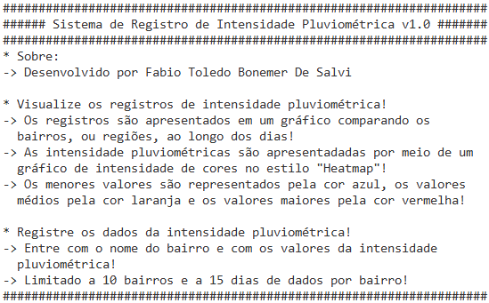

Figura - Tela de apresentação do software.

## Menu dos serviços disponíveis

O menu principal com os serviços disponíveis foi apresentado após a impressão da mensagem inicial de apresentação do sistema, mostrando as opções referentes a “**Visualizar os registros de intensidade pluviométrica**”, “**Registrar uma intensidade pluviométrica**” e a “**Sair**” do programa.

Para continuar foi preciso digitar o valor numérico referente à opção desejada.

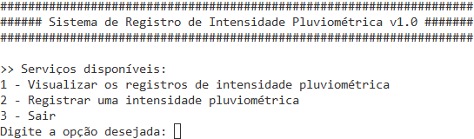

Figura - Menu dos serviços disponíveis.

## Visualização dos registros de intensidade pluviométrica

O acesso inicial foi realizado escolhendo a opção referente a visualizar os registros de intensidade pluviométrica com o objetivo de verificar o valor nulo desses registros nesta fase inicial de execução do software e para visualizar um conjunto de dados aleatórios de intensidade pluviométrica.

Para essa finalidade foi escolhida a opção “**1 – Visualizar os registros de intensidade pluviométrica**”, no menu de “**Serviços disponíveis**” (Figura 2), dando acesso ao menu “**Selecione um conjunto de registros para visualizar:**” (Figura 3) para a escolha entre as opções **“1 - Registros aleatórios”** ou **“2 - Registros inseridos pelo usuário”**:

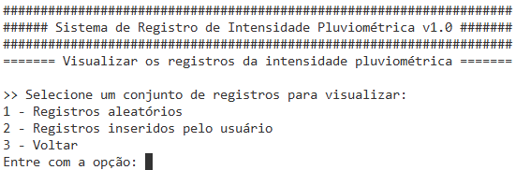

Figura - Menu de escolha do conjunto de registros.

A escolha da opção “**1 – Registros aleatórios**” resultou na apresentação de um gráfico de intensidade de cores, no estilo *Heatmap*, com dados aleatórios da intensidade pluviométrica, servindo apenas como exemplo (Figura 4).

Após a visualização do gráfico de registros aleatórios a opção “**1 – Voltar**” foi escolhida para retornar ao menu “**Selecione um conjunto de registros para visualizar:**” (Figura 3), onde foi escolhida a opção “**2 – Registros inseridos pelo usuário**” que resultou na apresentação do um novo gráfico de intensidades de cores, no estilo “*Heatmap*”, contendo os dados de intensidade pluviométrica inseridos pelo usuário, que nesta etapa da execução foram dados nulos (Figura 5).

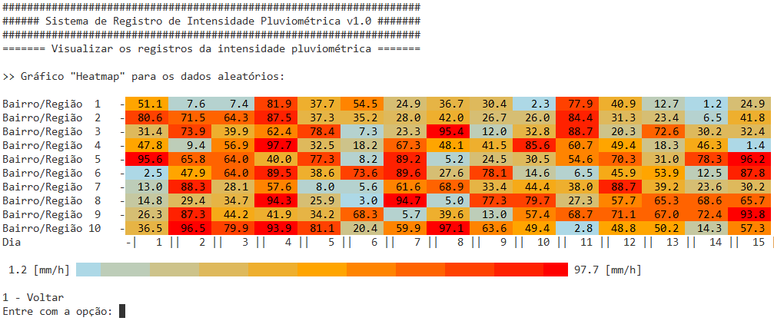

Figura – Gráfico de intensidade de cores, no estilo Heatmap, para um conjunto de dados aleatórios. Destaque para os valores máximo e mínimo que determinam o início e o fim da transição das cores.

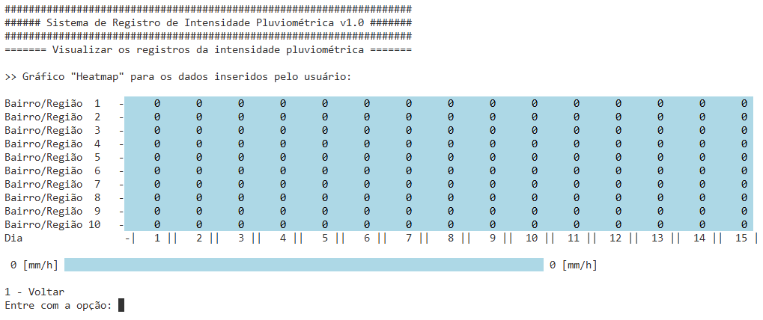

Figura - Gráfico de intensidade de cores, no estilo Heatmap, para um conjunto de dados, inicialmente com valores nulos, inserido pelo usuário. Destaque para os valores máximo e mínimo que determinam o início e o fim da transição das cores.

O retorno ao menu principal contendo os “**Serviços disponíveis**” foi realizado digitando os valores correspondentes às opções “**1 – Voltar**” neste menu e “**3 – Voltar”** no menu subsequente.

## Registro de intensidades pluviométricas

A inclusão das intensidades pluviométricas foi realizada selecionando a opção “**2 – Registrar uma intensidade pluviométrica**”, no menu principal dos “**Serviços disponíveis”** (Figura 6).



Figura - Menu dos serviços disponíveis.

O primeiro registro de intensidade pluviométrica foi realizado selecionando a opção “**1 – Bairro/ Região 1”** no menu “**Selecione um bairro/região para inserir os dados:**” (Figura 7).

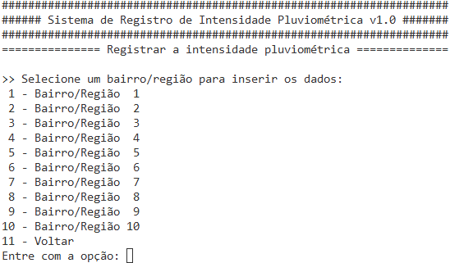

Figura 7 - Menu de escolha do bairro, ou região, para a inserção dos dados de intensidade pluviométricas.

Na sequência foi apresentado o menu “**Bairro selecionado: Bairro/Região 1**” onde foi digitado “**Centro**” (Figura 8), seguindo a ordem dos dados presentes na Tabela 1.

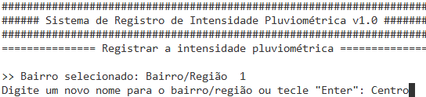

Figura - Menu para renomear a categoria, ou bairro. Tecle “Enter” para manter o nome original.

Uma mensagem foi impressa no “*prompt”*, parte superior da Figura 9, confirmando que o Bairro/região foi renomeado(a).

E na sequência tem-se o menu atualizado “**Bairro/região selecionado(a): Centro”** com os dados iniciais nulos de intensidade pluviométrica (Figura 9).

O registro das intensidades pluviométricas foi realizado digitando os valores numéricos presentes na Tabela 1, iniciando pelo “**Dia 1**” e finalizando no “**Dia 15**”. Nesta parte é possível manter um valor atual da intensidade pluviométrica apenas teclando “Enter”. Os valores decimais foram inseridos utilizando “**,**” no lugar de “**.**” devido a configuração “setlocale(LC_ALL, "Portuguese_Brazil.UTF-8")” modificar as configurações de caracteres e números para os padrões brasileiros, imprimindo caracteres acentuados e utilizando os padrões de separação decimal com vírgula “**,**”.

Tabela 1 - Valores de intensidade pluviométrica utilizados durante a execução do programa.

|  |  |  |  |  |  |  |  |  |  |  |  |  |  |  |  |
| --- | --- | --- | --- | --- | --- | --- | --- | --- | --- | --- | --- | --- | --- | --- | --- |
| **Bairro/Região** | **Dias** (valores de intensidade pluviométrica em mm/h) | | | | | | | | | | | | | | |
| **1** | **2** | **3** | **4** | **5** | **6** | **7** | **8** | **9** | **10** | **11** | **12** | **13** | **14** | **15** |
| Centro | 12,0 | 0,0 | 28,5 | 4,0 | 0,0 | 10,0 | 45,0 | 18,0 | 2,5 | 0,0 | 22,0 | 11,0 | 0,8 | 20,0 | 6,0 |
| Jardim das Flores | 5,0 | 0,0 | 18,0 | 2,5 | 0,0 | 6,0 | 38,0 | 12,0 | 1,0 | 0,0 | 15,0 | 7,5 | 0,0 | 14,0 | 3,0 |
| Universitário | 15,0 | 1,5 | 30,2 | 6,0 | 0,0 | 12,0 | 50,0 | 20,0 | 3,0 | 0,0 | 25,0 | 13,0 | 1,0 | 22,0 | 8,0 |
| Industrial | 8,0 | 0,0 | 22,0 | 3,0 | 0,0 | 8,5 | 42,0 | 14,0 | 0,5 | 0,0 | 18,0 | 9,0 | 0,0 | 16,0 | 4,0 |
| Vila Nova | 2,0 | 0,0 | 10,5 | 1,0 | 0,0 | 4,0 | 30,0 | 8,0 | 0,0 | 0,0 | 9,0 | 4,0 | 0,0 | 7,0 | 1,0 |
| Marítimo | 0,0 | 0,0 | 5,0 | 0,0 | 0,0 | 1,0 | 25,0 | 6,0 | 0,0 | 0,0 | 7,0 | 2,0 | 0,0 | 5,0 | 0,0 |
| Boa Vista | 7,0 | 0,0 | 15,0 | 2,0 | 0,0 | 5,5 | 34,0 | 10,0 | 0,5 | 0,0 | 13,0 | 6,0 | 0,0 | 12,0 | 2,0 |
| Jardim Sul | 3,0 | 0,0 | 9,5 | 0,5 | 0,0 | 3,0 | 28,0 | 7,0 | 0,0 | 0,0 | 10,0 | 4,0 | 0,0 | 8,0 | 1,0 |
| Parque Oeste | 0,0 | 0,0 | 7,0 | 0,0 | 0,0 | 2,0 | 20,0 | 5,0 | 0,0 | 0,0 | 6,0 | 1,5 | 0,0 | 4,0 | 0,0 |
| Lagoa | 4,0 | 0,0 | 12,0 | 1,0 | 0,0 | 4,5 | 32,0 | 9,0 | 0,0 | 0,0 | 11,0 | 3,5 | 0,0 | 9,0 | 2,0 |

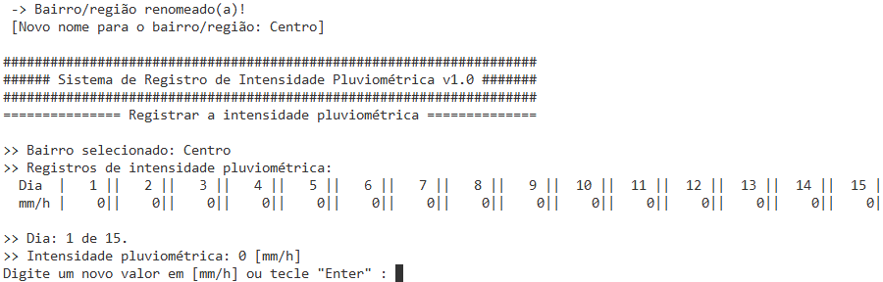

Figura - Menu de escolha da atividade física.

Uma mensagem é impressa dizendo que a atividade física foi adicionada, seguida com os dados adicionados do dia, da categoria de atividade física e da atividade física que foram previamente selecionados para este registro (Figura 10).

O programa retorna ao menu principal após a inclusão dos dados da atividade física e apresenta os “**Serviços disponíveis**” (Figura 10).

Figura - Acima a mensagem confirmando a inclusão da nova atividade física e abaixo o retorno ao menu inicial.

A inclusão de outras atividades físicas foi realizada seguindo os mesmos passos anteriores, iniciando com a opção “**2 – Registrar uma atividade física**”, no menu principal dos “**Serviços disponíveis”** (Figura 10Figura 6).

Sendo escolhido o dia “**6 – Sexta-Feira”** no menu “**Escolha um dia:**” (Figura 11Figura 7).

Figura - Menu para escolha do dia da semana.

Na sequência foi apresentado o menu “**Selecione uma categoria**:” onde foi escolhido a categoria “**2 – Força / Musculação**” (Figura 12Figura 8).

Seguindo para o menu “**Selecione uma atividade física:**” onde foi escolhida a atividade física “**7 – Prancha (Plank) – para core**” (Figura 13Figura 9).

Novamente uma mensagem é impressa dizendo que a atividade física foi adicionada, seguida com os dados adicionados do dia, da categoria de atividade física e da atividade física que foram previamente selecionados para este registro (Figura 14).

Figura - Menu para escolha da categoria da atividade física.

Figura - Menu para escolha de uma atividade física.

O programa retorna novamente ao menu principal após a inclusão dos dados da atividade física e apresenta novamente os “**Serviços disponíveis**” (Figura 14Figura 10).

Figura - Acima a mensagem confirmando a inclusão da atividade física diária e abaixo o retorno ao menu inicial.

Foram adicionadas mais quatro atividades físicas seguindo os mesmos passos utilizados nas inclusões anteriores de atividades físicas:

* **Dia:** 3 - Terça-Feira, **Categoria:** 5 - Atividades de Equilíbrio / Core e **Atividade Física:** 3 - Abdominais (Crunches, Bicycle crunch). O resultado da inclusão foi impresso no *prompt* (Figura 15).

Figura - Mensagem confirmando a inclusão da atividade física.

* **Dia:** 7 - Sábado, **Categoria:** 4 - Exercícios Funcionais / HIIT e **Atividade Física:** 3 - Jump squats. O resultado da inclusão foi impresso no *prompt* (Figura 16Figura 15).



Figura - Mensagem confirmando a inclusão da atividade física.

* **Dia:** 1 - Domingo, **Categoria:** 1 - Cardiorespiratórios e **Atividade Física:** 5 - Natação. O resultado da inclusão foi impresso no *prompt* (Figura 17Figura 16Figura 15).



Figura - Mensagem confirmando a inclusão da atividade física.

* **Dia:**5 – Quinta-Feira, **Categoria:** 2 - Força / Musculação e **Atividade Física:** 5 - Natação. O resultado da inclusão foi impresso no *prompt* (Figura 18Figura 16Figura 15).



Figura - Mensagem confirmando a inclusão da atividade física.

A Tabela 1 contém as seis atividades físicas incluídas nesta etapa. Os dados listados preservam as suas respectivas indicações numéricas.

Tabela – Relação parcial das atividades físicas adicionadas neste tópico.

|  |  |  |
| --- | --- | --- |
| **Dia da Semana** | **Categoria de Atividade Física** | **Atividade Física** |
| 4 - Quarta-Feira | 3 - Exercícios de Flexibilidade / Alongamento | 2 - Alongamento de braços e ombros |
| 6 - Sexta-Feira | 2 - Força / Musculação | 7 - Prancha (Plank) - para core |
| 3 - Terça-Feira | 5 - Atividades de Equilíbrio / Core | 3 - Abdominais (Crunches, Bicycle crunch) |
| 7 - Sábado | 4 - Exercícios Funcionais / HIIT | 3 - Jump squats |
| 1 - Domingo | 1 - Cardiorespiratórios | 5 - Natação |
| 5 - Quinta-Feira | 2 - Força / Musculação | 6 - Remada (Row) |

## Adicionando uma categoria e uma atividade física

A inclusão da categoria e da atividade física foi realizada dentro dos respectivos menus de seleção de categoria e de seleção de atividade física.

Seguindo os mesmos passos anteriores, iniciando com a opção “**2 – Registrar uma atividade física**”, no menu principal dos “**Serviços disponíveis”** (Figura 19Figura 6).

Figura - Menu dos serviços disponíveis.

Foi escolhido o dia “**2 – Sexta-Feira”** no menu “**Escolha um dia:**” (Figura 20Figura 7).

Figura - Menu para escolha do dia da semana.

Seguido da opção “**6 – Adicionar uma categoria**” no menu “**Selecione uma categoria:**” (Figura 21).

Figura - Menu de escolha da categoria de atividade física.

No menu “**Nova categoria**” foi digitado “**Atividades Esportivas Recreativas**” (Figura 22).

Figura - Menu para digitar o nome da nova categoria de atividade física.

Uma mensagem de confirmação de inclusão da nova categoria foi impressa no *prompt* (Figura 23).



Figura – Mensagem confirmando a inclusão da nova categoria de atividade física.

O menu “**Selecione uma categoria**” é atualizado com a nova categoria e mostrado novamente. Foi selecionado a categoria “**6 – Atividades Esportivas Recreativas**” (Figura 24).

Figura - Menu de escolha da categoria de atividade física.

No próximo menu, intitulado “**Selecione uma atividade física:**”, foi selecionado a opção “**1 – Adicionar uma atividade física**” (Figura 25).

E foi digitado “**Basquete**” como nova atividade física para a categoria “**Atividades Esportivas Recreativas**” (Figura 26).

Na sequência uma mensagem foi impressa no *prompt* indicando a inclusão da nova atividade física com o posterior retorno ao menu atualizado “**Selecione uma atividade física**”, sendo selecionado a atividade física “**1 - Basquete**” (Figura 27).

A mensagem de inclusão da atividade física foi impressa no *prompt* com as respectivas informações do dia da semana, da categoria da atividade física e da atividade física selecionada (Figura 28).

Figura - Menu para escolha de uma atividade física.

Figura – Menu para digitar o nome da nova atividade física.

Figura – Acima a mensagem confirmando a inclusão da nova atividade física e abaixo o menu atualizado de seleção de atividades físicas.

Figura - Mensagem confirmando a inclusão da atividade física.

Foi adicionado mais uma categoria de atividade física e uma atividade física para esta nova categoria, seguindo os mesmos passos utilizados na inclusão da categoria de atividade física anterior:

* **Dia:** 4 – Quarta-Feira, **Nova Categoria:** 7 - Exercícios de Mobilidade Articular e **Nova Atividade Física:** 1 - Rotação de ombros. O resultado da inclusão foi impresso no *prompt* (Figura 29, Figura 30 e Figura 31).



Figura - Mensagem confirmando a inclusão da nova categoria de atividade física.



Figura - Mensagem confirmando a inclusão da nova atividade física.

Figura - Mensagem confirmando a inclusão da atividade física.

A Tabela 2 contém as duas atividades físicas incluídas nesta etapa. Os dados listados preservam as suas respectivas indicações numéricas.

Tabela - Relação parcial das atividades físicas adicionadas neste tópico.

|  |  |  |
| --- | --- | --- |
| **Dia da Semana** | **Nova Categoria de Atividade Física** | **Nova Atividade Física** |
| 2 - Segunda-Feira | 6 - Atividades Esportivas Recreativas | 1 – Basquete |
| 4 - Quarta-Feira | 7 - Exercícios de Mobilidade Articular | 1 - Rotação de ombros |

## Visualizando as atividades físicas por dia ou pela semana inteira

Após a inclusão dos dados presentes nas Tabela 1 e Tabela 2 foi realizada a visualização dos dados da semana inteira selecionando a opção “**1 – Visualizar as atividades físicas**” no menu “**Serviços disponíveis**” (Figura 32), seguindo com a seleção da opção “**8 – Semana inteira**” no menu “**Visualizar as atividades físicas de qual(quais) dia(s)?**” (Figura 33).

Figura - Menu dos serviços disponíveis.

Figura - Menu de escolha do dia ou da semana inteira.

As atividades físicas adicionadas anteriormente foram impressas no prompt por dia da semana, número de atividades diárias e destaque para o dia com maior número de atividades, o “*TOP DAY*”. Ao final da lista foi impresso o número total de atividades físicas (Figura 34).

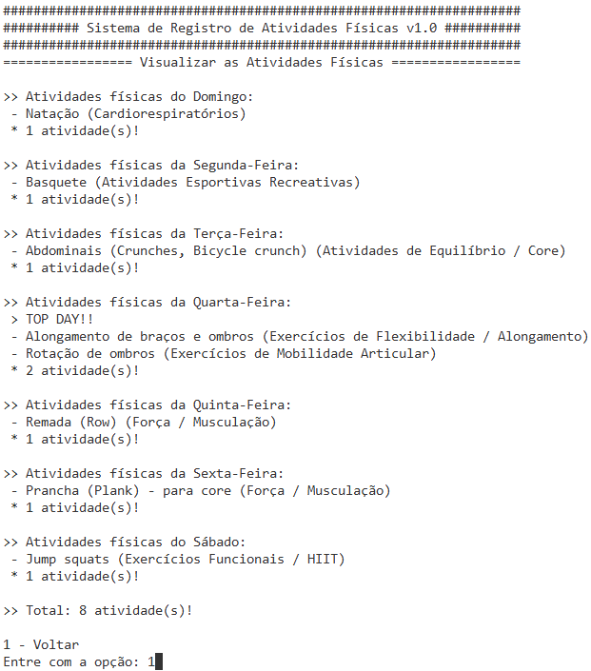

Figura - Atividades físicas realizadas durante a semana, a indicação do “TOP DAY” e o número total de atividades físicas realizadas!

Depois foi realizada a visualização das atividades físicas realizadas na quarta-feira selecionando a opção “**1 – Visualizar as atividades físicas**” no menu “**Serviços disponíveis**” (Figura 32), seguindo com a seleção da opção “**4 – Quarta-Feira**” no menu “**Visualizar as atividades físicas de qual(quais) dia(s)?**” (Figura 33).

As atividades físicas realizadas na quarta-feira foram impressas no *prompt* mostrando o dia da semana, a indicação de mais ativo, o “TOP DAY”, e o número de atividades realizadas neste dia (Figura 35).

Figura - Atividades físicas realizadas na Quarta-Feita e indicação do TOP DAY!

## Mensagem de encerramento do programa

Após realizar as operações descritas nos tópicos anteriores foi selecionado as opções referentes a “**Voltar”** em cada menu até o software retornar ao menu inicial com as opções referente aos “**Serviços disponíveis**” e foi selecionado a opção “**3 – Sair**” para encerrar a execução do software (Figura 36).

O software imprime no *prompt* uma mensagem de encerramento ao finalizar sua execução (Figura 37).

Figura - Menu dos serviços disponíveis.

Figura – Mensagem de encerramento do programa.

# Conclusão

Objetivo desta experiência prática foi desenvolver um software em linguagem C para realizar o registro diário das atividades físicas com opção de visualizar as atividades físicas adicionadas e destacar o dia com o maior número de atividades físicas, o “TOP DAY”.

O software desenvolvido foi compilado e executado, com o resultado de suas interações capturado em forma de imagens e listado nos tópicos anteriores.

As exigências de uso das estruturas de decisão, controle e repetição foram atendidas, indicando sucesso no desenvolvimento desta atividade.

O diretório contendo o repositório do projeto desta atividade está disponível em [Salvi (2025)](https://github.com/engfabiodesalvi/physical-activity-recording-system.git).

# Referências

MICROSOFT. *Using GCC with MinGW*. Disponível em: [https://code.visualstudio.com/docs/cpp/config-mingw](https://code.visualstudio.com/docs/cpp/config-mingw?utm_source=chatgpt.com). Acesso em: 28 set. 2025.

MICROSOFT CORPORATION. *Visual Studio Code*. Versão 1.93. Redmond: Microsoft, 2025. Disponível em: <https://code.visualstudio.com/>. Acesso em: 28 set. 2025.

MINGW-W64 PROJECT. *MinGW-w64: Minimalist GNU for Windows*. [S.l.]: MinGW-w64, 2025. Disponível em: <https://www.mingw-w64.org/>. Acesso em: 28 set. 2025.

UNIVERSIDADE DE FRANCA (UNIFRAN). *Experiências Práticas – Fundamentos da Introdução à Programação e ao Pensamento Computacional*. Franca: UNIFRAN, [2025]. Apostila da disciplina Algoritmos e Pensamento Computacional, Curso EAD. Disponível em: <https://www.unifran.edu.br/>. Acesso em: 28 set. 2025.

SALVI, Fabio Toledo Bonemer De. *basic-food-basket-flowchart*. GitHub, 2025. Disponível em: <https://github.com/engfabiodesalvi/physical-activity-recording-system.git>. Acesso em: 28 set. 2025.

1. A **intensidade pluviométrica** é definida como a quantidade de chuva que cai em uma determinada área durante um determinado período de tempo, sendo comumente expressa em **mm/h**.
2. ***Heatmap*** é definido como um mapa de intensidade de cores que representa as informações desejadas, podendo as informações serem numéricas ou textuais.